«В здоровой семье - здоровые дети»

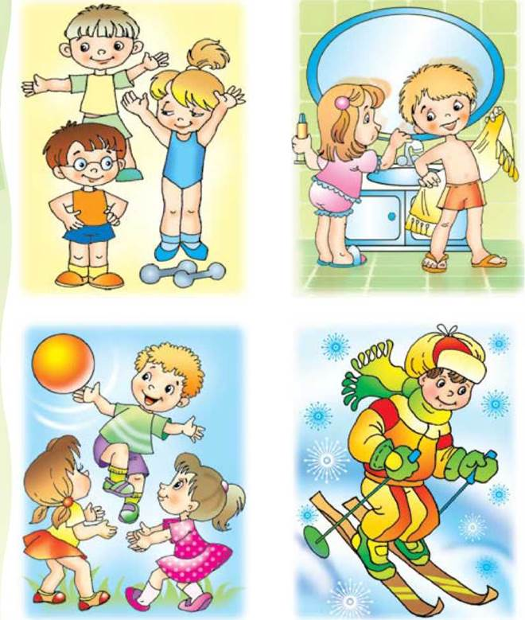
«Берегите здоровье смолоду!» - эта пословица имеет глубокий смысл.

Формирование здорового образа жизни должно начинаться с рождения ребенка для того, чтобы у человека уже выработалось осознанное отношение к своему здоровью. Условия, от которых зависит направленность формирования личности ребенка, а также его здоровье, закладываются в семье. То, что прививают ребёнку с детства в семье в сфере нравственных, этических и других начал, определяет все его дальнейшее поведение в жизни, отношение к себе, своему здоровью и здоровью окружающих.

Здоровый образ жизни служит укреплению всей семьи.

Ребёнок должен узнать лучшие семейные традиции, понять значение и важность семьи в жизни человека, роль ребёнка в семье, освоить нормы и этику отношений с родителями и другими членами семьи. Духовное здоровье - это та вершина, на которую каждый должен подняться сам.

Рассмотрим основные компоненты здоровья, позволяющие при правильном использовании оставаться нашим детям здоровыми и жизнерадостными до глубокой старости.

Соблюдение режима дня. Режим дня - это чередование различных видов деятельности, отдыха, сна, питания, пребывания на воздухе, которое должно соответствовать возрастным особенностям детей. Домашний режим в выходные должен соответствовать режиму дошкольного учреждения. Установленный распорядок не следует нарушать без серьезной причины. Опыт показывает, что неуклонное соблюдение установленного распорядка изо дня в день постепенно вырабатывает активное стремление ребенка выполнять режим самостоятельно, без подсказки взрослых, без принуждения, а это способствует формированию таких важных качеств поведения, как организованность и самодисциплина, чувство времени, умение экономить его.

Правильное питание. Питание должно снабжать организм ребёнка необходимым количеством энергии для двигательной, психической и прочей активности. Питание должно быть сбалансированным, содержать пищевые вещества всех типов. Важно, чтобы питание было разнообразным, только это является условием его сбалансированности. Необходимо учитывать индивидуальные особенности детей, возможную непереносимость каких-либо продуктов. Важным условием является строгий режим питания, который предусматривает не менее 4 приемов пищи.

Оптимальный двигательный режим в семье. Трудно переоценить роль двигательной активности в расширении функциональных возможностей развивающего организма, в совершенствовании двигательной деятельности. Двигательная активность - биологическая потребность организма, от удовлетворения которой зависит здоровье детей, их физическое и общее развитие. Двигательная активность детей создает предпосылки для прочного включения физической культуры в жизнь детей, формирует у них потребность в здоровом образе жизни.

Закаливание - одно из лучших средств укрепления здоровья. Задача закаливания - приучить хрупкий, растущий организм ребенка переносить перемены температуры в окружающей среде. Основными средствами закаливания детей являются естественные факторы природы - воздух, вода, солнце. Виды закаливания: Умывание - самый доступный в быту способ, следует начинать с теплой воды, постепенно снижая температуру. Ножные ванны - действенный способ закаливания, поскольку ноги наиболее чувствительны к охлаждению. Прогулки на свежем воздухе - можно использовать велосипед, ролики.

Соблюдение личной гигиены. Гигиеническое воспитание дошкольников - это часть всеобщего воспитания ребёнка. Такое воспитание в большинстве случаев строят, учитывая формирование условных рефлексов у ребенка. В этом случае, очень важная роль отводится родителям, ведь дети подражают взрослым. Именно поэтому правильное гигиеническое воспитание будет эффективно только в том случае, если взрослые из ближайшего окружения ребенка своим поведением будут их подкреплять. Гигиеническое воспитание дошкольников, очень ответственный этап в развитии и становлении ребёнка как личности. Ведь на этом этапе закладываются основы для существования ребёнка в социуме.

Положительные эмоции. Ребёнку необходим спокойный, доброжелательный психологический климат в семье. Вспомните, стоит нам улыбнуться - сразу становится легче, нахмуриться – подкрадывается грусть. Нахмурились - начал выделяться адреналин, способствующий грустному, тревожному настроению, улыбнулись - помогли другому гормону - эндорфину, обеспечивающему уверенное и бодрое настроение. Ведь один и тот же факт в одном случае способен быть незаметным для нас, а в другом - вызовет гнев, испортит настроение. А ведь наше раздражение механически переходит и на ребенка.

Отказ от вредных привычек в семье. Прежде всего, необходимо отметить, что в идеальном случае здоровый образ жизни предполагает не отказ от вредных привычек, но изначальное их отсутствие. Если же по каким-то причинам они уже имеются у человека, то необходимо принять все меры, чтобы освободить данного индивида от столь пагубных для него самого пристрастий. Регулярные физические упражнения, рациональное питание в большой степени способствуют преодолению вредных привычек.

